Tồn đọng lượng tàu container chờ phá dỡ đạt 1,8 triệu TEU khi ngành vận tải biển đối mặt với khủng hoảng già hóa của đội tàu
Mike Schuler
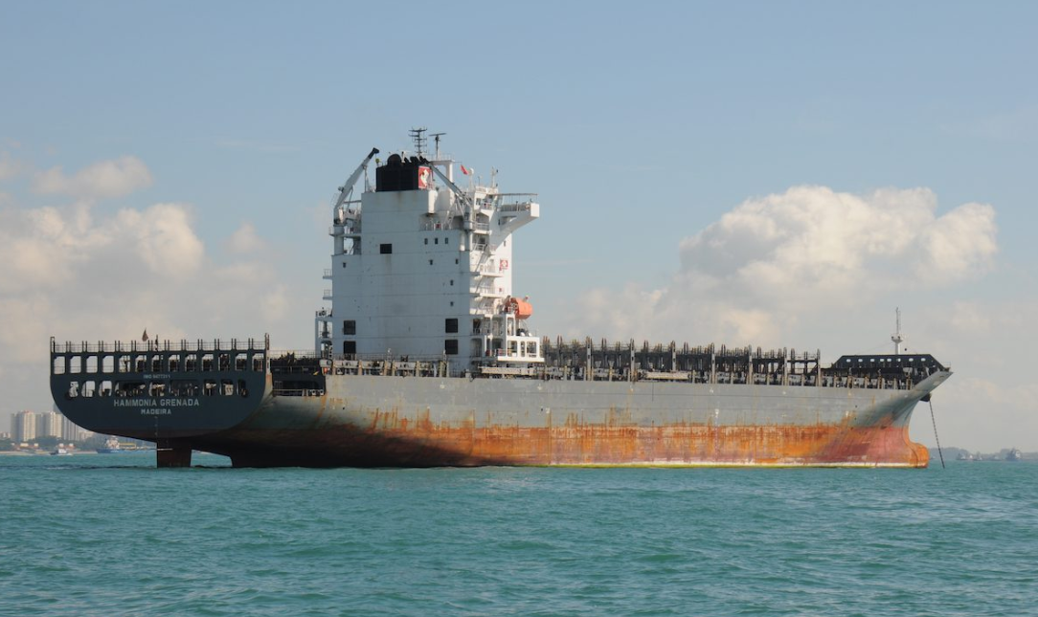
“Using the average recycling pattern during 2000-2019, we estimate that the current minimum recycling overhang is 500 ships and 1.8 million TEU,” said Niels Rasmussen, Chief Shipping Analyst at BIMCO. “Prior to the financial crisis a strong market resulted in low recycling, but a weaker market and more recycling dominated from 2009 onwards. Combined, the 2000-2019 period should therefore be a good reflection of recycling during average market conditions.”
Theo phân tích mới của BIMCO, hiện có ít nhất 500 tàu container với tổng sức chở 1,8 triệu TEU đang bị “tồn đọng” chờ phá dỡ trong đội tàu toàn cầu và nhiều tàu vẫn tiếp tục hoạt động vượt xa độ tuổi giải bản thông thường.
Tính đến nay, chỉ có 10 tàu container được phá dỡ trong năm 2025, tiếp tục xu hướng hoạt động tái chế ở mức tối thiểu kể từ năm 2021. Tỷ lệ tàu 20 năm tuổi trở lên đã tăng từ 16% vào đầu năm 2020 lên 24% hiện nay — mức cao nhất kể từ đầu những năm 1970.
“Dựa trên mô hình tái chế trung bình giai đoạn 2000–2019, chúng tôi ước tính lượng tàu chờ giải bản tối thiểu hiện nay là 500 tàu, tương đương 1,8 triệu TEU,” ông Niels Rasmussen, chuyên gia phân tích vận tải biển trưởng của BIMCO, cho biết.
“Trước khủng hoảng tài chính toàn cầu, thị trường mạnh khiến hoạt động phá dỡ giảm thấp, nhưng sau đó, khi thị trường yếu hơn, việc tái chế lại tăng mạnh. Do đó, giai đoạn 2000–2019 là đại diện hợp lý cho điều kiện thị trường trung bình.”
Dữ liệu lịch sử cho thấy, trong giai đoạn 2000–2019:
- 20% số tàu được phá dỡ trước khi đạt 20 năm tuổi,
- và 53% được phá dỡ trước khi tròn 25 năm tuổi.
Phân tích của BIMCO cũng lưu ý rằng số lượng tàu tồn đọng thực tế có thể còn cao hơn nhiều. Dựa trên mô hình tái chế trong giai đoạn thị trường yếu của thập niên 2010, BIMCO ước tính mức tồn đọng tối đa có thể lên tới 850 tàu, tương đương 3,1 triệu TEU. Các yếu tố như đơn đặt đóng mới lớn (orderbook), việc chuyển hướng qua Kênh đào Suez, và các quy định về hiệu suất năng lượng có thể thúc đẩy tốc độ tái chế cao hơn trong thời gian tới.
Khối lượng tàu tồn đọng này sẽ cần nhiều năm mới có thể xử lý hết. Mức phá dỡ tàu cao nhất từng được ghi nhận là năm 2016, khi 185 tàu với tổng dung tích 0,6 triệu TEU bị phá dỡ.
Theo Alphaliner, thị trường phá dỡ tàu dự kiến vẫn sẽ trầm lắng cho đến khi sự sụt giảm hiện nay của cước vận tải container bắt đầu ảnh hưởng đến lợi nhuận của các hãng vận tải.
“Việc dự đoán chính xác tốc độ tái chế trong tương lai là rất khó,” Rasmussen nhận định.
“Tuy nhiên, ước tính hiện tại cho thấy lượng tàu tồn đọng chiếm 6–10% số tàu đang hoạt động, tương đương 33–55% số tàu trên 20 năm tuổi. Đáng chú ý là lượng tàu chờ phá dỡ này lớn hơn cả số đơn đặt đóng mới của toàn bộ các phân khúc tàu dưới 8.000 TEU. Điều này cho thấy tăng trưởng đội tàu trong những năm tới có thể chủ yếu là từ các tàu cỡ lớn, và điều đó có thể dẫn tới hiện tượng “cascading” – khi các tàu lớn hơn dần thay thế tàu nhỏ trên những tuyến đường hiện tại.
---------------------------------------------

